BİYOLOJİ TEMELLİ MODÜLER YAPI SİSTEMİ: ATIK TABANLI BİYOKOMPOZİT GELİŞTİRİLMESİ

1. Biyoloji Temelli Tasarım: Antroposantrizmden Post-İnsancıl Bir Üretim Paradigmasına
İçinde bulunduğumuz çağ, insan etkinliklerinin yerkürenin biyofiziksel döngülerini geri dönüşsüz biçimde dönüştürdüğü bir dönem olarak tanımlanan Antroposen ile anılmaktadır. Bu kavram ilk kez Paul Crutzen ve Eugene Stoermer tarafından ortaya atılmış ve insan faaliyetlerinin ekosistemler, iklim ve biyosfer üzerindeki kalıcı etkilerini yeni bir jeolojik dönem olarak tanımlamıştır (Möller vd., 2021; Welcome to the Anthropocene, 2019). “Büyük Hızlanma” olarak adlandırılan süreçte artan karbon salınımı, tür kaybı, toprak ve su sistemlerindeki bozulma, insan merkezli üretim ve tüketim sistemlerinin sürdürülemezliğini açık biçimde ortaya koymaktadır.
Bu krizin düşünsel arka planında antroposantrizm yer alır. Protagoras’ın “İnsan her şeyin ölçüsüdür” ifadesiyle temellenen bu yaklaşım, doğayı insan ihtiyaçlarına hizmet eden bir kaynak deposu olarak konumlandırmıştır. Tasarım disiplini de tarihsel olarak bu düşünceyle şekillenmiş; malzeme, sürekli dönüştürülebilir, tüketilebilir ve insan konforu için optimize edilebilir bir nesne olarak ele alınmıştır (Naess, 2009). Bu yaklaşım, doğayı “kaynak” kavramı altında indirgerken, gezegenin ekolojik sınırlarını görünmez kılmıştır.
Buna karşılık postantroposantrik tasarım anlayışı, insanı merkeze koyan bu hiyerarşik yapıyı sorgular ve insan ile insan-dışı varlıklar arasında karşılıklı bağımlılığa dayalı bir ontoloji önerir. Derin Ekoloji felsefesinin savunduğu içsel değer kavramı, yalnızca insan yaşamının değil tüm yaşam formlarının kendi başına değere sahip olduğunu ileri sürer (Naess, 2009). Bu yaklaşım tasarımı yalnızca estetik ya da işlevsel bir pratik değil, aynı zamanda etik bir sorumluluk olarak konumlandırır.
Bu bağlamda biyoloji temelli tasarım (biyotasarım), doğadan ilham almakla yetinmeyen; canlı organizmaları üretim sürecine aktif bir özne olarak dahil eden bir paradigma değişimini temsil eder (Myers, 2011; Ginsberg & Chieza, 2018). Biyomimikriden farklı olarak, yalnızca doğayı taklit etmez; doğayla birlikte üretmeyi önerir (Myers, 2018). Tasarımcı, malzemeyi kontrol eden bir otorite olmaktan çıkar; büyüme, dönüşüm ve kendini organize etme gibi biyolojik süreçlerle birlikte öğrenen bir aktöre dönüşür (Karana vd., 2015).
yüzyılın “biyoloji yüzyılı” olacağı öngörüsü (Dyson, 2007), tasarım alanında da karşılığını bulmuştur. Biyofabrikasyon teknikleri sayesinde canlı hücreler, biyopolimerler ve doğal atıklar sürdürülebilir üretim sistemlerine entegre edilmektedir (Mironov vd., 2009; Oxman, 2016). Bu yaklaşım, yer kabuğundan ham madde çıkarmaya dayalı yüksek karbonlu üretim modellerine alternatif sunar; yenilenebilir girdilerle, düşük enerji tüketimiyle ve biyobozunur çıktılarla çalışan döngüsel sistemler geliştirilmesine olanak tanır (Holt vd., 2012; Lelivelt vd., 2015).
Biyoloji temelli tasarımın insanlığa katkısı üç temel düzlemde değerlendirilebilir:
1. Ekolojik Katkı: Yenilenebilir, biyobozunur ve düşük karbon ayak izine sahip malzemeler geliştirerek yapı ve ürün tasarımında çevresel etkiyi azaltır (Braungart & McDonough, 2009; Wijkman & Rockström, 2012). Atık olarak görülen biyolojik materyalleri yeniden üretim döngüsüne kazandırarak döngüsel ekonomi modelini destekler.
2. Mekânsal ve Yapısal Katkı: Canlı organizmaların büyüme, kendini onarma ve çevreye uyum sağlama gibi özelliklerinden yararlanarak dirençli ve uyarlanabilir sistemlerin geliştirilmesine katkı sağlar (Collet, 2016; Brunetta, 2019). Bu yaklaşım, özellikle iklim krizi ve afet riski bağlamında esnek ve modüler yapı sistemleri geliştirilmesine olanak tanır.
3. Düşünsel ve Etik Katkı: Tasarımı insan merkezli bir üretim pratiği olmaktan çıkararak, insanı ekosistem içinde konumlandıran bütüncül bir dünya görüşünü destekler. Thich Nhat Hanh’ın “birlikte-varlık” kavramında ifade ettiği gibi, her nesnenin varlığı çoklu ilişkiler ağına dayanır (Nhat Hanh, 1991). Biyotasarım bu ilişkisel ontolojiyi üretim süreçlerine taşır.
Sonuç olarak biyoloji temelli tasarım, yalnızca yeni bir malzeme geliştirme alanı değil; aynı zamanda tasarım disiplininin tarihsel olarak taşıdığı antroposantrik mirası dönüştürme potansiyeline sahip bir karşı-pratiktir. Doğayı pasif bir kaynak değil, işbirlikçi bir özne olarak konumlandırır. Bu yaklaşım, sürdürülebilirlik hedeflerinin ötesine geçerek, üretim biçimlerimizi, malzeme anlayışımızı ve mekânsal kurgularımızı gezegen sınırları içinde yeniden düşünmeye davet eder.
Bu proje kapsamında geliştirilen biyokompozit malzeme, söz konusu postantroposantrik yaklaşımın somut bir örneğini temsil etmektedir. Atık biyolojik bileşenlerin (yumurta kabuğu gibi) yeniden değerlendirilmesi ve doğal polimerlerle birleştirilmesi, hem teknik performans hem de etik üretim modeli açısından yeni bir malzeme dili önermektedir.

2. Biyoloji Temelli Tasarım ve Biyofabrikasyon Yaklaşımları
Biyoloji temelli tasarım (biodesign), biyolojiyi yalnızca ilham kaynağı olarak değil, üretim sürecinin aktif bir bileşeni olarak tasarımın içine dahil eden disiplinlerarası bir yaklaşımdır. Bu yaklaşım, biyomimikriden farklı olarak doğayı taklit etmekle yetinmez; canlı organizmalarla birlikte üretmeyi ve biyolojik süreçleri tasarımın temel üretim mekanizması haline getirmeyi amaçlar (Myers, 2011; Myers, 2018).
Ginsberg ve Chieza’ya (2018) göre tasarım mevcut koşulları başka koşullara dönüştürme sürecidir; biyotasarım ise bu dönüşümü insan ve insan-dışı yaşam formlarını gözeterek yeniden düşünür. Bu bağlamda biyoloji temelli tasarım, bitkiler, mantarlar, bakteriler, algler veya biyopolimerler gibi canlı ya da biyolojik kökenli sistemlerle iş birliği kurarak yeni malzeme ve yapı bileşenleri üretir.
Dyson’ın (2007) öngördüğü gibi 21. yüzyılın “biyoloji yüzyılı” olarak tanımlanması, üretim paradigmalarında da önemli bir kırılmaya işaret etmektedir. Endüstriyel üretim; yüksek enerji tüketimi, yer altı kaynaklarının çıkarımı ve geri dönüştürülemeyen atıklar üzerinden ilerlerken, biyoloji temelli üretim yenilenebilir girdiler, düşük sıcaklıkta süreçler ve biyobozunur çıktılar üzerinden çalışır. Bu durum, tasarım disiplinini doğrusal ekonomiden döngüsel ekonomiye geçişte stratejik bir aktör haline getirmektedir (Braungart & McDonough, 2009; Wijkman & Rockström, 2012).

2.1. Biyofabrikasyon Yöntemleri
Biyoloji temelli tasarımın teknik altyapısını biyofabrikasyon oluşturur. Mironov vd. (2009) biyofabrikasyonu, canlı hücreler, biyomoleküller veya biyomalzemeler kullanılarak karmaşık biyolojik ya da yarı-biyolojik yapıların üretilmesi olarak tanımlar. Biyofabrikasyon, yalnızca biyomedikal alanda değil; yapı malzemeleri, enerji sistemleri ve sürdürülebilir üretim teknolojileri alanında da yeni olanaklar sunmaktadır (Oxman, 2016; Ginsberg vd., 2017).
Biyofabrikasyonun endüstriyel üretimden temel farkları şunlardır:
Yüksek sıcaklık ve enerji yerine düşük sıcaklıklı, büyüme temelli süreçler kullanır.
Yer kabuğundan ham madde çıkarmak yerine yenilenebilir veya atık biyolojik girdiler kullanır (Holt vd., 2012; Lelivelt vd., 2015).
Nihai ürünler biyolojik olarak parçalanabilir ve döngüsel sisteme yeniden dahil edilebilir.
Bu üretim modeli, karbon yoğun yapı malzemelerine alternatif geliştirilmesi açısından kritik öneme sahiptir.

2.2. Tasarımcının Rolünün Dönüşümü
Biyoloji temelli tasarımda tasarımcı artık hazır malzemelerin pasif kullanıcısı değildir. Karana vd. (2015) ve Rognoli vd. (2015), bu dönüşümü tasarımcının “malzeme üreticisi”ne evrilmesi olarak tanımlar. Bu yaklaşım, malzeme aktivizmi kavramıyla da ilişkilidir (Ribul, 2014). Tasarımcı yalnızca form üretmez; malzemenin kimliğini, yaşam döngüsünü ve ekolojik etkisini tasarlar.
Bu dönüşüm özellikle yapı ve mekân tasarımı açısından kritik bir potansiyele sahiptir. Biyoloji temelli malzemeler:
- Büyüyebilir,
- Kendini bağlayabilir,
- Gözenekli ve hafif yapılar oluşturabilir,
- Çevresel koşullara uyum gösterebilir,
- Biyobozunur özellik sergileyebilir.
Bu özellikler, özellikle geçici mimari sistemler, modüler yapılar ve düşük karbonlu iç mekân uygulamaları için yeni olanaklar sunmaktadır.

2.3. Dirençlilik ve Uyarlanabilirlik Potansiyeli
Biyoloji temelli üretim sistemleri doğanın kendi işleyiş prensiplerinden öğrenir. Brunetta’ya (2019) göre mekânsal dirençlilik, bir sistemin çevresel değişimlere uyum sağlama kapasitesiyle ilişkilidir. Canlı organizmaların büyüme ve iyileşme yetileri, bu kapasiteyi artıran bir model sunar. Collet (2016), biyolojik süreçlerle tasarlanan sistemlerin öğrenme ve iyileşme potansiyeli taşıdığını vurgular.
Bu bağlamda biyoloji temelli tasarım, yalnızca çevre dostu malzeme üretmek değil; aynı zamanda değişen iklim koşullarına ve kaynak kısıtlarına uyum sağlayabilen esnek sistemler geliştirmek anlamına gelir.

3. Geliştirilen Biyokompozit Malzeme: Tasarım Gerekçesi, Bileşen Seçimi ve Üretim Süreci

3.1. Malzemenin Kavramsal ve Teknik Konumlandırılması
Bu proje kapsamında geliştirilen malzeme, biyoloji temelli üretim prensipleri doğrultusunda tasarlanmış bir biyokompozittir. Malzeme, yenilenebilir ve biyolojik kökenli girdiler kullanılarak, düşük enerji gerektiren üretim süreciyle elde edilmiş; taşıyıcı olmayan ancak yapısal bütünlük gerektiren iç mekân bileşenleri için alternatif oluşturabilecek şekilde geliştirilmiştir.
Malzemenin geliştirilmesindeki temel amaç, doğrusal üretim sistemlerine bağımlı, yüksek karbon ayak izine sahip yapı malzemelerine karşı, döngüsel ekonomiye uyumlu ve biyobozunur bir alternatif ortaya koymaktır. Bu bağlamda malzeme; atık biyolojik maddelerin yeniden değerlendirilmesi, düşük sıcaklıkta üretim, geri dönüştürülebilirlik ve yaşam sonu senaryolarında doğaya geri dönüş kapasitesi gibi kriterler gözetilerek tasarlanmıştır.
Geliştirilen biyokompozit, mineral içerikli bir biyodolgu (yumurta kabuğu) ile doğal polimer esaslı bir bağlayıcı sistemin (agar agar + gliserin) bir araya getirilmesiyle oluşturulmuştur. Bu yapı, hem mekanik dayanım hem de esneklik özellikleri arasında dengeli bir performans elde edilmesini hedeflemektedir.

3.2. Bileşen Seçimi

3.2.1. Yumurta Kabuğu
Yumurta kabuğu, dünya genelinde yüksek miktarda oluşan biyolojik atıklardan biridir ve sürdürülebilir tasarım yaklaşımları kapsamında yeniden değerlendirilme potansiyeline sahiptir. Literatürde yumurta kabuklarının kompozit malzemelerde dolgu olarak kullanılabildiği, mekanik performansı artırabildiği ve çeşitli yapı uygulamalarında alternatif oluşturabildiği belirtilmektedir (Torres vd., 2010; William & Owen, 1995).
Kimyasal olarak yaklaşık %94 oranında kalsiyum karbonat içeren yumurta kabuğu, mineral esaslı bir takviye elemanı olarak kompozit içerisinde rijitlik ve basınç dayanımına katkı sağlamaktadır (William & Owen, 1995). Ayrıca mikroskobik gözenekli yapısı, malzemenin içsel yapısal bütünlüğünü ve yük dağılımını etkileyen bir mikro-iskelet işlevi görmektedir. Bu özellikler, geliştirilen biyokompozitte yumurta kabuğunu ana dolgu ve dayanım artırıcı bileşen olarak konumlandırmaktadır.
Yumurta kabuğunun atık niteliği, malzemenin döngüsel ekonomi ilkeleriyle uyumlu olmasını sağlamaktadır. Bu bağlamda seçimi yalnızca teknik değil, aynı zamanda çevresel ve etik bir tercihtir.

3.2.2. Agar Agar (Su Yosunu)
Agar agar, deniz yosunlarından elde edilen doğal bir polisakkarit olup, biyolojik olarak parçalanabilir ve yenilenebilir bir kaynaktır (Rhim & Wang, 2013). Termoplastik davranışı sayesinde ısıtıldığında çözünür, soğutulduğunda jel formuna geçer. Bu özellik, malzemenin kalıplanabilir ve yeniden şekillendirilebilir olmasını sağlamaktadır.
Kompozit sistem içerisinde agar, bağlayıcı matrisi oluşturarak yumurta kabuğu partiküllerini bir arada tutan ana polimer ağını meydana getirmektedir. Literatürde agar bazlı biyomalzemelerin esnek film ve yarı-rijit yapı üretiminde kullanılabildiği belirtilmektedir (Arrieta vd., 2015). Bu yönüyle agar, biyokompozitin hem şekil alabilirliğini hem de homojenliğini destekleyen temel bağlayıcıdır.

3.2.3. Gliserin
Gliserin, biyopolimer sistemlerde plastifiyan olarak kullanılan, biyolojik olarak parçalanabilir ve toksik olmayan bir bileşendir (Pagliaro vd., 2007). Agar bazlı sistemlerde kırılganlığı azaltarak malzemeye esneklik kazandırdığı bilinmektedir (Rhim, 2011).
Bu biyokompozitte gliserin, malzemenin sünek davranışını artırmak ve ani kırılma riskini azaltmak amacıyla kontrollü oranlarda kullanılmıştır. Yapılan deneylerde gliserin oranının artmasıyla malzemenin esnekliğinin arttığı, ancak aşırı oranlarda mekanik dayanımın azaldığı gözlemlenmiştir. Bu nedenle, dayanım ve esneklik arasında optimum denge sağlayan oranlar deneysel olarak belirlenmiştir.

3.3. Üretim Süreci
Malzemenin üretim süreci düşük teknolojiye dayalı, laboratuvar ölçeğinde uygulanabilir ve enerji yoğun olmayan bir yöntemle gerçekleştirilmiştir.
Üretim aşamaları aşağıdaki şekilde özetlenebilir:
Hazırlık Aşaması: Yumurta kabukları yıkanmış, zarlarından arındırılmış, sterilize edilmiş ve öğütülerek toz formuna getirilmiştir.
Bağlayıcı Karışımın Hazırlanması: Su ve gliserin karışımı ısıtılmış, içerisine agar agar eklenerek homojen bir jel kıvamı elde edilmiştir.
Kompozit Oluşturma: Öğütülmüş ve elenmiş yumurta kabuğu tozu, hazırlanan agar-gliserin matrisi ile karıştırılmıştır. Farklı prototiplerde su, agar, gliserin ve yumurta kabuğu oranları değiştirilerek deneysel varyasyonlar oluşturulmuştur.
Kalıplama ve Kür Süreci: Karışım kalıplara dökülmüş ve oda koşullarında kontrollü şekilde kurutularak katı form elde edilmiştir.
Bu üretim modeli, yüksek sıcaklıkta pişirme veya endüstriyel basınç gerektirmemesi açısından enerji verimlidir. Aynı zamanda yerel ölçekte uygulanabilir olması, malzemenin ölçeklenebilirliğini artırmaktadır.

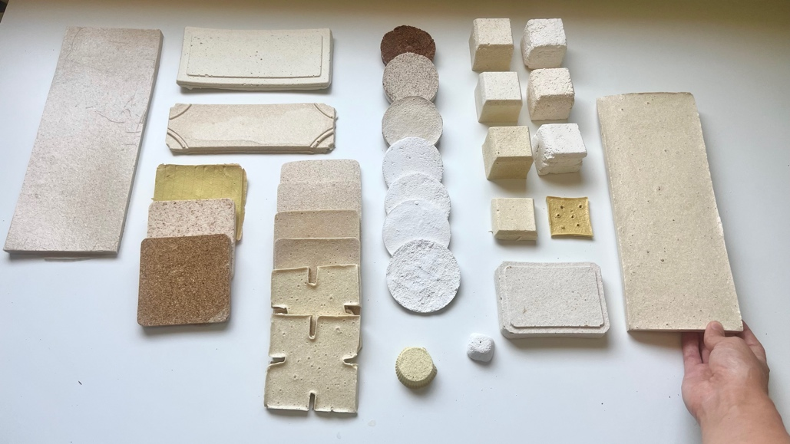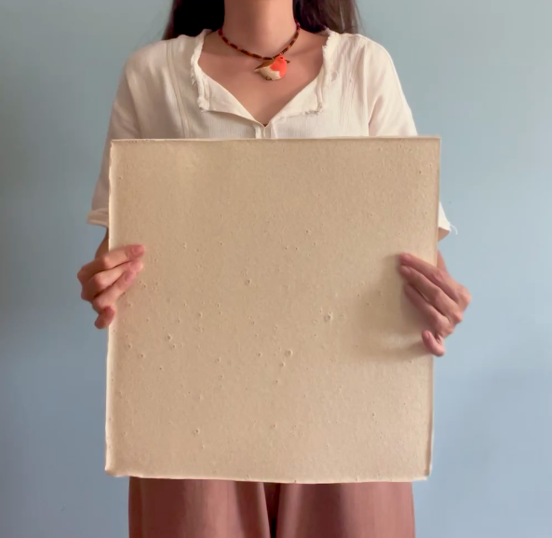

3.4. Mekanik Performans Analizi ve Karşılaştırmalı Değerlendirme
Geliştirilen biyokompozit malzemenin yapısal potansiyelini değerlendirmek amacıyla basma dayanımı, eğilme dayanımı (üç nokta eğilme), elastiklik modülü ve yoğunluk analizleri gerçekleştirilmiştir. Bu testler, malzemenin taşıyıcı olmayan ancak yapısal bütünlük gerektiren iç mekân uygulamalarında kullanılabilirliğini ortaya koymak amacıyla tasarlanmıştır.

3.4.1. Basınç Dayanımı (Basma Mukavemeti)
Farklı içerik oranlarına sahip üç kübik numune (50×50×50 mm) üzerinde gerçekleştirilen basma testlerinde, malzemenin maksimum basınç dayanımı yaklaşık 4,1 MPa olarak ölçülmüştür. İçerik oranlarında yumurta kabuğu ve agar miktarının artırılması, su oranının azaltılması ile birlikte dayanım değerlerinde anlamlı artış gözlemlenmiştir.
Bu değer, geleneksel yapı malzemeleriyle karşılaştırıldığında şu şekilde konumlanmaktadır:
Normal beton: 20–40 MPa
Tuğla: 10–20 MPa
Sıkıştırılmış toprak blok (CEB): 2–5 MPa
Miselyum bazlı biyokompozitler: 0,2–2 MPa
Geliştirilen biyokompozit: ~4,1 MPa
Bu karşılaştırma göstermektedir ki geliştirilen malzeme, geleneksel beton veya tuğla seviyesinde taşıyıcı bir yapı malzemesi değildir; ancak biyolojik temelli hafif malzemelere kıyasla belirgin şekilde daha yüksek basınç dayanımı sunmaktadır. Özellikle miselyum bazlı kompozitlerin çoğunlukla 1–2 MPa aralığında kaldığı göz önüne alındığında, 4 MPa seviyesine ulaşan bir biyokompozit, biyolojik kökenli malzemeler arasında üst segmentte konumlanmaktadır.
Ayrıca testlerde gözlemlenen davranış yalnızca maksimum dayanım değeri açısından değil, kırılma karakteristiği açısından da önemlidir. İlk prototiplerde gevrek kırılma eğilimi görülürken, optimize edilen içerik oranında malzemenin ani kırılma yerine plastik deformasyonla çöktüğü gözlemlenmiştir. Bu durum, enerji yutma kapasitesi açısından avantaj sağlamaktadır. Malzeme yük altında dağılarak kırılmak yerine kontrollü biçimde deformasyona uğramakta, bu da darbe emici uygulamalar için potansiyel oluşturmaktadır.

3.4.2. Eğilme Dayanımı ve Elastiklik Modülü
Üç nokta eğilme testi (ASTM D790 referanslı) sonucunda malzemenin eğilme mukavemeti yaklaşık 2,3 MPa, elastiklik modülü ise 192 MPa olarak hesaplanmıştır.
Bu değerler farklı malzemelerle karşılaştırıldığında:
Masif ahşap (lif yönüne paralel): 40–100 MPa eğilme dayanımı
OSB / yonga levha: 10–30 MPa
Alçı levha: 4–8 MPa
Miselyum kompozitler: 0,5–3 MPa
Geliştirilen biyokompozit: ~2,3 MPa
Bu karşılaştırma, malzemenin geleneksel levha malzemelerinden daha düşük dayanım sunduğunu; ancak biyolojik kompozitlerle benzer hatta bazı örneklere göre daha yüksek performans gösterdiğini ortaya koymaktadır.
Elastiklik modülü (192 MPa) ise malzemenin düşük yoğunluklu bir biyokompozit için orta düzeyde rijitlik sunduğunu göstermektedir. Karşılaştırmalı olarak:
Ahşap: 8.000–12.000 MPa
Alçı levha: ~2.000–3.000 MPa
Miselyum kompozitler: 50–200 MPa
Geliştirilen biyokompozit: 192 MPa
Bu sonuç, malzemenin rijit bir yapı elemanı değil; kontrollü esneklik gerektiren uygulamalara uygun olduğunu göstermektedir. Gliserin oranının artırılmasıyla süneklik artmakta; azaltılmasıyla rijitlik yükselmektedir. Bu parametre kontrolü, malzemenin farklı tasarım senaryolarına uyarlanabilirliğini artırmaktadır.

3.4.3. Yoğunluk ve Dayanım/Ağırlık Oranı
Numunenin yoğunluğu yaklaşık 1,38 g/cm³ olarak hesaplanmıştır.
Karşılaştırmalı olarak:
Beton: ~2,4 g/cm³
Tuğla: 1,6–2,0 g/cm³
Miselyum kompozit: 0,3–0,8 g/cm³
Ahşap: 0,5–0,8 g/cm³
Geliştirilen biyokompozit: 1,38 g/cm³
Bu değer, malzemenin biyolojik hafif malzemelerden daha yoğun; ancak geleneksel mineral esaslı yapı malzemelerinden daha hafif olduğunu göstermektedir. Bu ara konum, malzemeyi “hafif ama görece dayanıklı” bir sınıfa yerleştirmektedir.
Dayanım/yoğunluk oranı dikkate alındığında, malzeme taşıyıcı olmayan modüler sistemler için dengeli bir performans sunmaktadır. Özellikle geçici yapı elemanlarında, sökülebilir sistemlerde ve iç mekân ayırıcılarında hem yeterli mekanik stabilite hem de taşınabilirlik avantajı sağlamaktadır.

3.4.4. Genel Mekanik Değerlendirme
Elde edilen bulgular doğrultusunda geliştirilen biyokompozit:
- Geleneksel taşıyıcı yapı malzemelerinin yerine geçmeyi hedeflememektedir.
- Biyolojik temelli malzemeler arasında yüksek basınç dayanımı kategorisinde konumlanmaktadır.
- Dayanım–esneklik dengesi ayarlanabilir bir sistem sunmaktadır.
- Plastik deformasyon davranışı sayesinde kırılgan değil, kontrollü çöken bir karakter sergilemektedir.
- Yoğunluk ve dayanım dengesi açısından geçici ve modüler sistemler için uygun bir profil çizmektedir.

3.5. Uygulama Potansiyeli
Geliştirilen biyokompozit malzeme, biyoloji temelli tasarım ve biyofabrikasyon prensiplerini somutlaştıran bir araştırma çıktısıdır. Atık mineral içerikli biyodolgu ile doğal polimer bağlayıcının bir araya getirilmesi sayesinde hem çevresel sürdürülebilirlik hem de işlevsel performans açısından dengeli bir yapı elde edilmiştir.
Bu malzeme, endüstriyel yapı malzemelerinin yerini doğrudan almak yerine; düşük karbonlu, modüler ve geçici mekânsal sistemlerde alternatif bir çözüm sunmayı hedeflemektedir. Aynı zamanda tasarımcının malzeme üretim sürecine aktif katılımını mümkün kılan bir üretim modeli ortaya koymaktadır.
Geliştirilen biyokompozit malzeme aşağıdaki alanlarda potansiyel kullanım sunmaktadır:
- Taşıyıcı olmayan iç mekân panelleri
- Modüler ayırıcı sistemler
- Geçici yapı elemanları
- Sergi ve etkinlik mekânı kurguları
- Darbe emici yüzey uygulamaları
- Düşük karbonlu tasarım bileşenleri
Malzemenin bileşen oranları değiştirilerek dayanım–esneklik dengesi ayarlanabilmekte, bu da farklı tasarım senaryolarına uyarlanabilirlik sağlamaktadır.

4. Tasarım Önerisi: Biyokompozit Tabanlı Modüler Mekânsal Sistem

4.1. Tasarımın Kavramsal Çerçevesi ve Modül Oluşumu
Geliştirilen biyokompozit malzemenin mekanik, esneklik ve yoğunluk özellikleri doğrultusunda önerilen tasarım sistemi; taşıyıcı olmayan ancak yapısal bütünlük gerektiren, modüler, sökülebilir ve yeniden birleştirilebilir iç mekân bileşenlerinden oluşmaktadır.
Tasarım önerisi, postantroposantrik tasarım yaklaşımıyla uyumlu olarak, malzemeyi yalnızca biçim verilen pasif bir unsur değil; davranışı ve performansı tasarım kararlarını belirleyen aktif bir bileşen olarak ele almaktadır. Malzemenin kontrollü plastisite göstermesi, hafiflik–dayanım dengesi sunması ve kalıplanabilir olması, modüler bir sistem geliştirilmesine olanak tanımıştır.
Tasarım önerisinde tek tip modül kullanımı tercih edilme sebebi, sistemin üretim ve tekrar edilebilirlik kapasitesini artırmasının yanı sıra modülerliğin temel ilkesi olan tek birimden çoklu varyasyon üretme anlayışını yansıtmasıdır. Tek tip modül kullanımı sayesinde üretim süreci standardize edilmiş, modüller arası bağlantılar homojen bir yapıda tasarlanmış ve sistemin bütünlüğü korunmuştur. Bu bağlamda önerilen sistem, “geçici ama yapısal olarak kararlı” mekânsal kurulumlar üretmeye odaklanmaktadır.
Aşağıda modülün teknik özelliklerini ve temel ölçülerini gösteren çizimlere yer verilmiştir.
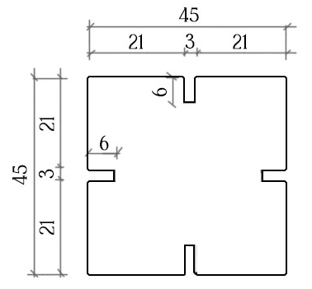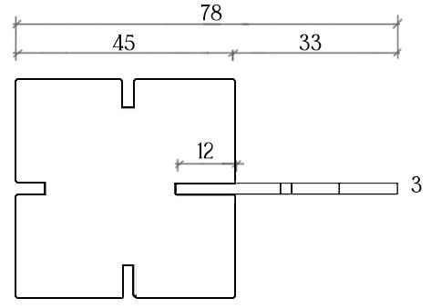

4.2. Sistem Tanımı
Tasarım önerisi, biyokompozit panellerden oluşan modüler bir iç mekân ayırıcı / mekânsal örgü sistemidir. Sistem aşağıdaki özelliklere sahiptir:
- Modüler plaka elemanlardan oluşur
- Birbirine geçmeli (çentikli) bağlantı prensibiyle çalışır
- Yapıştırıcı veya metal bağlantı elemanı gerektirmez
- Sökülebilir ve yeniden kurulabilir
- Taşıyıcı olmayan ancak kendi kendini dengeleyen bir strüktürel kurguya sahiptir
Her modül, biyokompozit levhaların kalıp temelli üretimiyle elde edilebilecek ölçü ve geometride tasarlanmıştır. Bağlantı noktaları malzemenin basınç dayanımı ve eğilme davranışı dikkate alınarak konumlandırılmıştır.
Tasarım süreci, tasarlanan modüllerin üç boyutlu bir uzayda çoğaltılmasıyla başlamıştır. Süreç, tekil modülün dört yöne doğru çoğalabilirlik potansiyeline dayanmakta olup, her modülün diğerleriyle ortalanmış çentikler üzerinden herhangi bir ara bağlantı elemanına ihtiyaç duymadan birbirine geçerek bağlanması esasına dayanmaktadır.
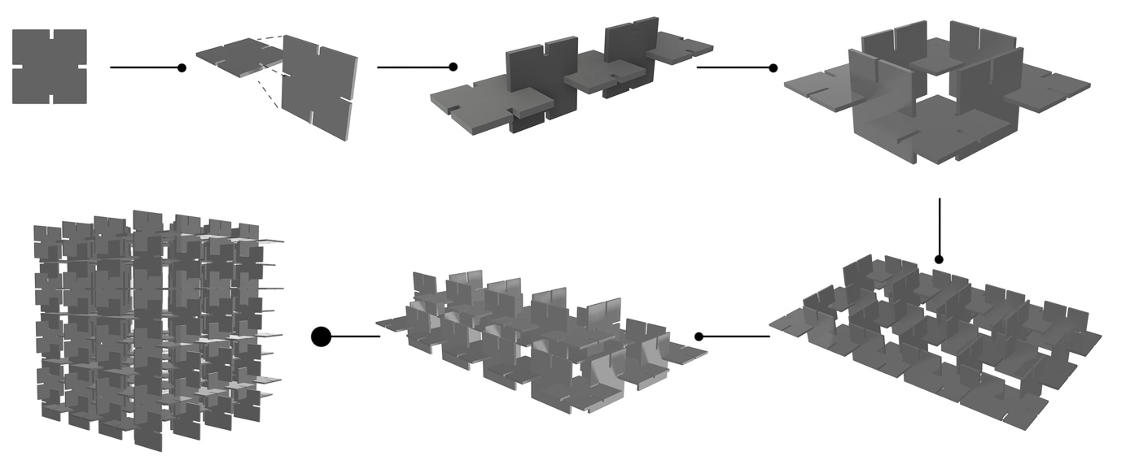

4.3. Mekanik Performans ile Tasarım Kararları Arasındaki İlişki
Malzemenin yaklaşık 4,1 MPa basınç dayanımına sahip olması, modüllerin düşey yük altında kırılmadan stabil kalmasını sağlamaktadır. Ancak beton veya ahşap gibi taşıyıcı sistemler için yeterli dayanım sunmadığı için tasarım, yük taşıyan ana sistem değil; dolgu ve mekânsal ayırıcı sistem olarak kurgulanmıştır.
Eğilme dayanımı ve elastiklik modülü değerleri, malzemenin kontrollü esneklik sergilediğini göstermektedir. Bu özellik tasarımda iki avantaja dönüşmektedir:
- Ani kırılma yerine esneme davranışı sayesinde güvenli deformasyon
- Darbe veya lokal yük altında enerji yutma kapasitesi
Bu nedenle önerilen sistem; geçici sergi mekânları, etkinlik alanları, pavyon sistemleri ve iç mekân bölücüler gibi yarı-yapısal uygulamalara uygun şekilde tasarlanmıştır.

4.4. Tasarım Önerisinin Mekânsal Karakteri ve İşlevsel Potansiyelleri
Geliştirilen modüler sistem, üç boyutlu bir mekânsal strüktür olarak tasarlanmış olup hem yapısal bütünlük hem de iç mekân kullanım potansiyeli açısından işlevsel bir öneri sunmaktadır. Sistem yatay düzlemde 375 cm × 276 cm ölçülerinde bir alana yayılmakta, düşeyde ise 309 cm yüksekliğe ulaşmaktadır. Bu boyutlandırma, yapının insan ölçeğiyle doğrudan ilişki kurmasını sağlayacak biçimde kurgulanmıştır. Alt kotta bırakılan 198 cm’lik açıklık, ergonomik geçiş yüksekliği sunarak sistemin yalnızca görsel değil, fiziksel olarak da deneyimlenebilir olmasını mümkün kılmaktadır.
Yan görünüşte sistemin düşey geçirgenlik karakteri belirginleşmektedir. Seçili modüllerin çıkarılmasıyla oluşturulan açıklıklar, hem dolaşım hem de ışık geçirgenliği açısından çok yönlü kullanım senaryolarına olanak tanımaktadır. Böylece yapı, tekil bir yüzey olmaktan çıkarak iç–dış ilişkisini yeniden tanımlayan yarı geçirgen bir kabuk sistemine dönüşmektedir.
Plan düzleminde ise sistemin yalnızca yatay değil, dikey yönde de geçirgen olduğu görülmektedir. Zeminden ve tavandan bırakılan boşluklar sayesinde üst kotta da bir açıklık tanımlanmış; bu sayede gün ışığının iç mekâna nüfuzu, doğal havalandırma ve mekânsal derinlik algısı desteklenmiştir. Özellikle geçici mimarlık uygulamalarında bu tür düşey açıklıklar, hem atmosfer üretimi hem de çevresel uyum açısından önemli bir tasarım bileşeni olarak değerlendirilmektedir.
Boşlukların bilinçli yerleşimi, mekâna yönlendirici bir akış kazandırmakta; dolaşım, sergileme veya kamusal etkileşim gibi farklı kullanım senaryolarına esneklik sağlamaktadır. Bu mekânsal geçirgenlik, sistemin modülerlik, uyarlanabilirlik ve çevik dönüşüm kapasitesi gibi dirençlilik öznitelikleriyle doğrudan ilişkilidir.
Sistem, standart ölçü ve biçime sahip modüllerin tekrarıyla oluşturulmuştur. Bu standartlaşma, üretim kolaylığı sağlamakla birlikte, tasarımın ölçeklenebilirliğini ve yeniden kurgulanabilirliğini artırmaktadır. Modüllerin yer değiştirilmesi, çıkarılması ya da eklenmesi sayesinde sistem farklı mekânsal senaryolara uyarlanabilmektedir.
Toplamda 377 adet modül kullanılmıştır. Her modül geometrik olarak aynı olsa da bağlantı sayıları açısından çeşitlilik göstermektedir:
91 modül iki bağlantı noktasıyla,
224 modül üç bağlantı noktasıyla,
62 modül dört bağlantı noktasıyla sistemde yer almaktadır.
Modüllerin %59,4’ünün üç bağlantı noktasıyla birleşmesi, sistemin genel yapısal stabilitesini sağlamaktadır. %16,4 oranındaki dört bağlantılı modüller ise sistemin dayanıklılığını artırırken, esnekliğin tamamen kaybolmasını engellemektedir. Bilinçli bir tasarım kararı olarak hiçbir modül yalnızca tek bağlantı noktasıyla bırakılmamıştır. Bu tercih, yapısal sürekliliği artırmak ve bağlantısallık özniteliğini güçlendirmek amacıyla yapılmıştır.
Sonuç olarak önerilen sistem:
- İnsan ölçeğiyle ilişkili, geçirgen bir mekânsal kurgu sunmakta,
- Modüler ve sökülebilir yapısıyla dönüştürülebilirlik sağlamaktadır,
- Bağlantı çeşitliliği sayesinde hem esneklik hem de yapısal süreklilik üretmektedir,
- Dirençlilik kuramı çerçevesinde çeşitlilik, bağlantısallık ve uyarlanabilirlik özniteliklerini yapısal düzlemde karşılamaktadır.
Bu yönleriyle tasarım önerisi yalnızca estetik veya strüktürel bir çözüm değil; malzeme, modül ve mekân ilişkisini dinamik ve dirençli bir sistem olarak ele alan bütüncül bir mimari yaklaşım olarak değerlendirilmelidir.
Tasarımın temel prensibi modülerliktir. Modüler sistem:
- Farklı mekânsal ölçeklere uyarlanabilir
- Parça bazlı üretim sayesinde atık minimizasyonu sağlar
- Hasar gören modüllerin tekil olarak değiştirilebilmesine olanak tanır
- Nakliye ve depolama açısından avantaj sunar
Bu yaklaşım, döngüsel ekonomi prensipleriyle uyumludur. Malzemenin biyolojik kökenli olması, kullanım ömrü sonunda kompostlanabilir veya yeniden öğütülerek üretim sürecine dahil edilebilir olmasını mümkün kılar.

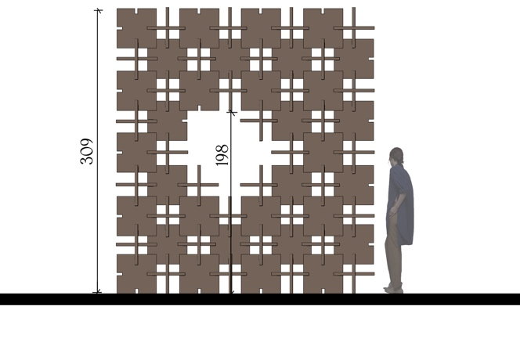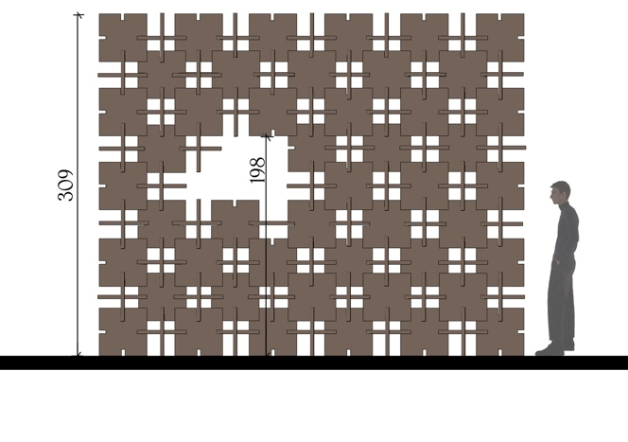
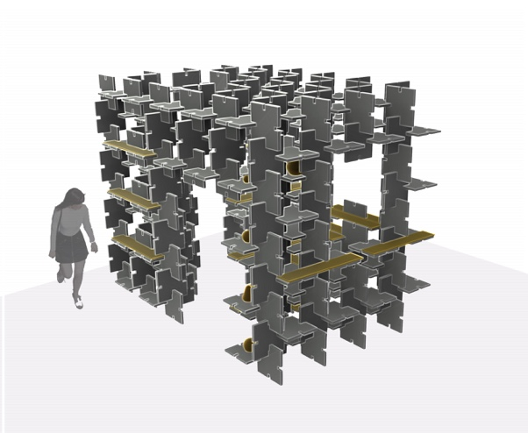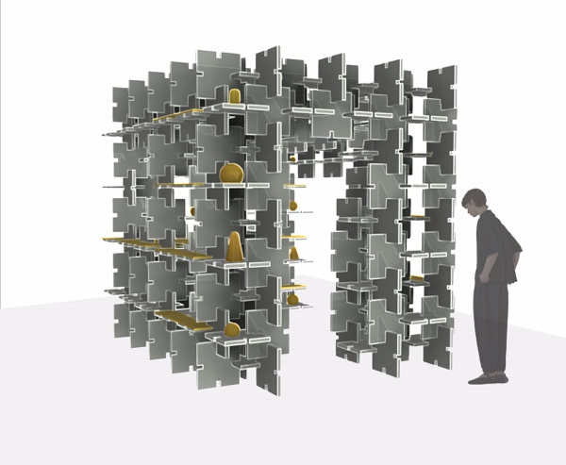

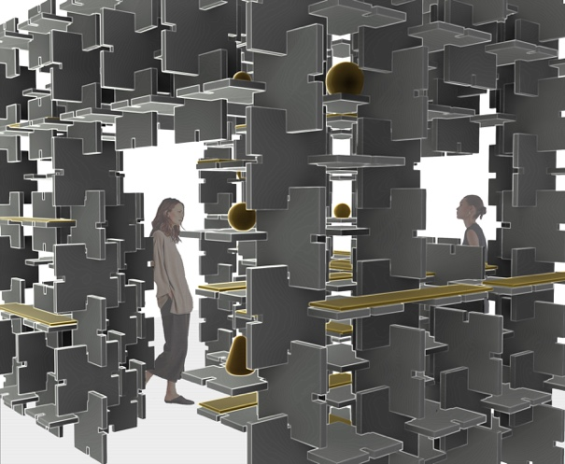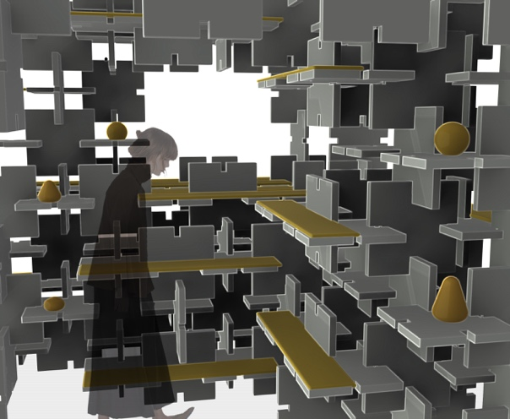

4.5. Uygulama Senaryoları
Önerilen biyokompozit modüler sistem aşağıdaki alanlarda uygulanabilir:
- Sergi ve bienal kurulumları
- Geçici kamusal etkinlik yapıları
- İç mekân bölücü paneller
- Eğitim mekânlarında esnek alan organizasyonu
- Afet sonrası geçici mekânsal çözümler
- Düşük karbonlu deneysel pavyon yapıları
Malzemenin hafifliği, kurulum ve söküm süreçlerini hızlandırırken; plastik deformasyon davranışı güvenlik açısından avantaj sağlar.

4.6. Sürdürülebilirlik ve Yenilik Değeri
Bu tasarım önerisi üç düzeyde yenilik sunmaktadır:
Malzeme Düzeyinde: Atık biyolojik içerik (yumurta kabuğu) ile doğal polimer matrisi birleştiren yerel üretilebilir bir biyokompozit.
Sistem Düzeyinde: Metal bağlantı gerektirmeyen, sökülebilir modüler kurgu.
Yaklaşım Düzeyinde: Malzeme davranışının tasarım biçimini belirlediği biyoloji temelli bir üretim modeli.
Bu yönleriyle sistem, yalnızca bir ürün değil; alternatif bir üretim ve mekân kurma yaklaşımı önermektedir. Biyokompozit malzemenin doğada çözünebilen yapısı sayesinde, tasarım yalnızca yapılı çevreyle değil; aynı zamanda doğanın döngüsel süreçleriyle de ilişkilendirilmiştir. Böylece öneri, sabit bir mimari yapıdan ziyade, değişen koşullara uyum sağlayan, sürdürülebilir ve evrimsel bir sistem olarak değerlendirilmiştir.

5. Tasarım Önerisinin Yenilik, Etki ve Ölçeklenebilirlik Potansiyeli
Geliştirilen modüler biyokompozit sistem, yalnızca bir mekânsal kurgu değil; alternatif bir üretim ve yapı yaklaşımı önermektedir. Tasarım, malzeme araştırması ile mekânsal organizasyonu bütünleştiren deneysel bir model sunmakta ve üç temel düzeyde yenilik ortaya koymaktadır: malzeme düzeyi, sistem düzeyi ve mimari yaklaşım düzeyi.

5.1. Yenilik Değeri (Innovation)
Malzeme Düzeyinde Yenilik: Atık niteliğindeki yumurta kabuğunun doğal polimer bazlı bir bağlayıcı sistemle birleştirilmesi, düşük enerjili üretimle elde edilen biyokompozit bir yapı bileşeni ortaya koymaktadır. Bu yaklaşım, yer kabuğundan çıkarılan mineral esaslı yapı malzemelerine alternatif, döngüsel ve biyobozunur bir çözüm sunmaktadır.
Sistem Düzeyinde Yenilik: Önerilen modüler yapı sistemi, metal bağlantı elemanına ihtiyaç duymadan, yalnızca modüler çentik sistemiyle bir araya gelmektedir. Bu durum:
- Kurulum süresini azaltmakta,
- Sökülebilirliği mümkün kılmakta,
- Malzeme geri kazanımını kolaylaştırmaktadır.
Mekânsal Yaklaşım Düzeyinde Yenilik: Yapı, geçirgen kabuk sistemi olarak tasarlanmış; ışık, hava ve dolaşım ilişkisini modüler boşluklar üzerinden kurgulamıştır. Bu yaklaşım, kapalı yüzey mantığı yerine yarı geçirgen mekânsal organizasyon önermektedir.

5.2. Etki Potansiyeli (Impact)
Bu tasarım önerisi aşağıdaki alanlarda somut etki üretme potansiyeline sahiptir:

Çevresel Etki:

Atık biyolojik materyalin (yumurta kabuğu) yeniden değerlendirilmesi
Düşük sıcaklıkta üretim sayesinde enerji tüketiminin azaltılması
Yaşam döngüsü sonunda biyobozunur yapı
Döngüsel ekonomi ilkeleriyle uyumlu modüler sistem
Bu yönüyle proje, yapı sektörünün karbon yoğun üretim modeline alternatif bir malzeme–sistem yaklaşımı sunmaktadır.

Sosyal ve Kamusal Etki
Modüler ve geçirgen yapı sistemi:
Geçici kamusal etkinlik alanları,
Sergi mekânları,
Eğitim ortamları,
Afet sonrası geçici yapılar
gibi alanlarda hızlı kurulabilir ve yeniden yapılandırılabilir mekânsal çözümler sunmaktadır.
İnsan ölçeğiyle kurulan doğrudan ilişki, sistemin kamusal kullanım senaryolarına uygunluğunu güçlendirmektedir.

Akademik ve Araştırma Etkisi
Sistem, yalnızca tasarım önerisi değil; nicel bağlantısallık verileri ve modüler dağılım analizi ile ölçülebilir bir dirençlilik modeline dayanmaktadır. 377 modülün farklı bağlantı kombinasyonları, sistemin çeşitlilik ve bağlantısallık kapasitesini ortaya koyan veri seti üretmektedir. Açık kaynak üretim rehberi, bilimsel yayınlar ve kamusal sergilemeler yoluyla bilginin yaygınlaştırılmasını sağlar.

5.3. Ölçeklenebilirlik Potansiyeli (Scalability)
Modüllerin standart ölçü ve geometriye sahip olması, üretimin tekrarlanabilirliğini artırmaktadır. Sistem:
- Farklı mekânsal ölçeklere uyarlanabilir,
- Parça bazlı üretim sayesinde lokal üretime uygundur,
- Hasarlı modüller tekil olarak değiştirilebilir,
- Farklı kombinasyonlarla yeniden kurgulanabilir.
Bu özellikler, sistemi yalnızca tekil bir tasarım değil; farklı bağlamlara adapte edilebilir bir sistem önerisine dönüştürmektedir.
Ayrıca üretim sürecinin düşük teknolojiye dayanması, yerel üretim kapasitesi olan bölgelerde uygulanabilirliğini artırmaktadır. Bu durum özellikle gelişmekte olan bölgelerde sürdürülebilir yapı çözümleri açısından önemli bir potansiyel taşımaktadır.

6. Sonuç
Bu proje, biyoloji temelli tasarım ve biyofabrikasyon prensiplerine dayanan, atık biyolojik içeriklerden geliştirilen düşük karbonlu bir yapı malzemesi ve bu malzeme ile üretilmiş modüler bir mekânsal sistem önermektedir. Çalışma, antroposantrik üretim modellerinin çevresel etkilerine alternatif olarak, döngüsel ekonomi ve postantroposantrik tasarım yaklaşımı doğrultusunda geliştirilmiştir.
Proje kapsamında, yüksek oranda kalsiyum karbonat içeren atık yumurta kabuğu, doğal polimer bazlı bir bağlayıcı sistem (agar agar ve gliserin) ile birleştirilerek biyokompozit bir malzeme geliştirilmiştir. Malzeme, düşük enerji gerektiren üretim süreciyle elde edilmekte; biyobozunur ve yerel ölçekte üretilebilir özellik göstermektedir. Gerçekleştirilen mekanik testler sonucunda malzeme yaklaşık 4 MPa basınç dayanımı sergilemiş; esneklik–dayanım dengesi optimize edilmiştir. Bu değerler, malzemeyi biyolojik temelli kompozitler arasında yüksek performans kategorisine yerleştirmektedir.
Geliştirilen biyokompozit, tam ölçekli bir modüler mekânsal sistemde uygulanmıştır. Sistem, farklı bağlantı kombinasyonları sayesinde hem yapısal süreklilik hem de esneklik sağlamaktadır. Modüllerin hiçbirinin tek bağlantı noktasına sahip olmaması, yapının dayanıklılık ve bağlantısallık kapasitesini güçlendirmektedir.
Önerilen sistem, metal bağlantı gerektirmeyen, sökülebilir ve yeniden yapılandırılabilir bir kurguya sahiptir. Bu özellik, geçici mimarlık uygulamaları, sergi yapıları, kamusal etkinlik mekânları ve esnek iç mekân çözümleri için ölçeklenebilir bir model sunmaktadır.
Önerilen biyokompozit modüler sistem, sürdürülebilir malzeme araştırmasını mekânsal bir prototipe dönüştüren bütüncül bir tasarım yaklaşımıdır. Proje, atık biyolojik materyalin yeniden değerlendirilmesini, düşük karbonlu üretim modelini ve uyarlanabilir mekânsal sistemleri bir araya getirmektedir.
Proje, yalnızca bir malzeme veya tasarım önerisi değil; malzeme, modül ve mekân ilişkisini dirençlilik kuramı çerçevesinde yeniden düşünen bütüncül bir tasarım araştırmasıdır. Ölçeklenebilir üretim modeli, açık kaynaklı paylaşım potansiyeli ve kamusal uygulama kapasitesi sayesinde, proje çıktılarının fon süresi sonrasında da etkisini sürdürmesi hedeflenmektedir.

Sonuç olarak bu çalışma, biyoloji temelli malzeme araştırmasını mimari sistem üretimiyle entegre ederek, düşük karbonlu, modüler ve uyarlanabilir yapı çözümleri geliştirme yönünde deneysel fakat uygulanabilir bir model ortaya koymaktadır. Bu yönüyle proje, sürdürülebilir yapı malzemeleri ve dirençli mekânsal sistemler alanında yenilikçi ve çoğaltılabilir bir yaklaşım sunmaktadır.

6.1. Uzun Vadeli Etki
Proje tamamlandıktan sonra hedeflenen uzun vadeli etkiler şunlardır:

Biyoloji temelli yapı malzemelerine ilişkin veri tabanı oluşturulması
Düşük karbonlu geçici yapı sistemleri için örnek model geliştirilmesi

Yerel atıkların yapı malzemesine dönüştürülmesine yönelik farkındalık yaratılması
Tasarım disiplininde postantroposantrik üretim anlayışının güçlendirilmesi
Bu yönüyle proje, yalnızca bir malzeme geliştirme çalışması değil; alternatif bir yapı üretim kültürüne katkı sunmayı amaçlamaktadır.

